الامتحان النهــــــــــــــائي
لمـــــــــــادة العـــلــــــــــــــــــــــــــــوم
الفصل الدراسي الثاني للعام 2019
الاسم : _ _ _ _ _ _ _ _ _ _ _ _ _ _ _ _ _ _ الصف : الثامن الشعبة : _ _ _ _ _ _ _ _ _
مدة الإمتحان : ســـــــاعة ونصف التاريخ : / / 2018
السؤال الأول : ( 30 علامة )
يتكون هذا السؤال من 20 فقرات لكل فقرة أربع بدائل اختر رمز البديل الصحيح :
1- العالم الذي وضع نظرية الانجراف القاري هو :
أ- الفرد فغنر ب- هاري هس ج - بانيت د - مندل
2 - واحدة من التالية لا يعد من الأدلة على الانجراف القاري :
أ- الأحافير ب- المناخ القديم ج- حدود الصفائح د – غير ذلك
3 - المركبات الغير مأهولة التي تتوجه إلى الكواكب الغازية ولا تهبط على سطحها : .
أ – مركبات الهبوط ب – المسابير الغاطسة ج- القمر الصناعي د- العربات
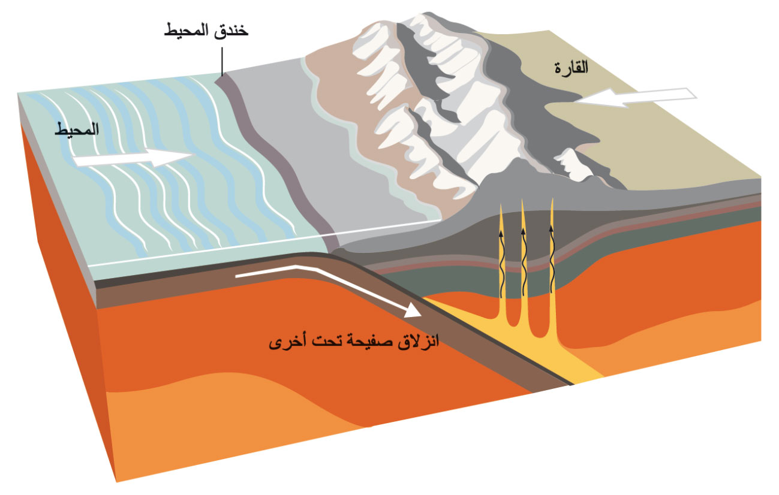
4 – ما الظاهرة الجيولوجية التي تظهر في هذا الشكل ؟
أ- حدود تقاربية ب- حدود هدامة
ج- حدود جانبية د- حدود بناءة موقع الأوائل
5- يتكون الستار السفلي لسطح الأرض من
أ- سيلكون ومغنسيوم ب- حديد ونيكل ج- كبريت وأكسجين د- سيلكون ونيكل
6- الطاقة التي تجعل الشحنات الكهربائية تتحرك عبر موصل في الدارة الكهربائية
أ- المقاومة ب- فرق الجهد الكهربائي ج- المواسعة الكهربائية د- تيار كهربائي
7- خط وهمي تحدث عنده عملية الطي وهو الجزء من المستوى المحوري
أ- مفصل الطية ب- محور الطية ج- جناحي الطية د- المستوى المحوري
8- يكون اتجاه التيار الكهربائي المار بين نقطتين النقطة أ ذات جهد 12فولت والنقطة ب ذات جهد 8 فولت
أ- يمر بالنقطة ب فقط ب- من ب إلى أ ج- من أ إلى ب د- لا يمر تيار
9- الجهاز المستخدم لقياس المقاومة كهربائية هو
أ- الفولتميتر ب- الاميتر ج- الاوميتر د- الاثوميتر
10- المواد ذات المقاومة العالية جداً هي المواد
أ- الموصلة ب- شبه الموصلة ج- العازلة د- موصلة وشبه موصلة
11- أي من الصدوع الآتية لا يمكن تميز الجدار المعلق من الجدار القدم
أ- صدع الجانبي ب- صدع العادي ج- صدع العكسي د- ب + ج
12- تزداد مساحة سطح القشرة الأرضية بسبب تكون
أ- صدع العادي ب- صدع العكسي ج- الطية مضطجعة د- الطية قائمة
13- تبتعد الصفائح عن بعضها البعض عند
أ- نطق الطرح ب- نطق التصادم ج- ظهر المحيط د- حدود المتباعدة
14- تتكون حفرة الانهدام عند
أ- حدود المتقاربة ب- حدود المتباعدة ج- نطق الطرح د- صدوع التحويل

15- تنص فرضية انجراف القارات علن أن القارات
أ- تتحرك مع قاع المحيط ب- ثابتة ج- تتكون من صفائح د- تتحرك مع سطح قاع المحيط
16- أول من وجه المقراب نحو السماء في الليل
أ- هانز ليبرشي ب- جاليليو ج- العرب د- كبلر
17- المجسات التي تتحرك في مدار حول جرم السماوي الالتقاط صور لسطحه ودراسته عن بعد
أ- مجسات المدارية ب- المجسات الهبوط ج- العربات د- مجسات الغاطسة
18- تسمى المنطقة الموجودة بين الكواكب والنجوم
أ- الفضاء ب- الكون ج- المجرة د- مجموعة الشمسية
19- إي العبارات الآتية الصحيحة فيما يتعلق بالطية المقعرة
أ- صخورها حديثة وتقوسها للأعلى ب- صخورها قديمة وتقوسها للأعلى
ج- صخورها قديمة وتقوسها للأسفل د- صخورها حديثة وتقوسها للأسفل
20- جهاز كهربائي يمر فيه شحنة مقدارها 30 كولوم خلال 5 ثواني فان مقدار تيار المار فيه
أ- 35 أمبير ب- 6 أمبير ج- 125 أمبير د- 150 أمبير
السؤال الثاني : ضع إشارة ( ) أو إشارة () فيما يلي: (10علامات)
1- ( ) البلاستيك من المواد الموصلة ذات مقاومة ضعيفة .
2- ( ) يستخدم جهاز الفولتميتر لقياس فرق الجهد الكهربائي.
3- ( ) يتم توصيل جهاز الاميتر على التوازي.
4- ( ) اكتشف العرب أول قمر صناعي عرب سات .
5- ( ) مكوك الفضاء هي مركبة فضائية مطورة تنطلق من الأرض كالطائرة وتعود كالصاروخ.
6- ( ) الكائن كلبا لايكا أول مركبة فضائية أطلقت إلى الفضاء.
7- ( ) غازي الهيدروجين والأكسجين مصدر الوقود في المكوك أثناء عملية الإقلاع .
8- ( ) النجم هو أجرام سماوية معتمة تستمد ضوءها من الشمس .
9- ( ) المجسات هي مركبات تطلق من الأرض برحلة بلا عودة بجميع الاتجاهات.
10- ( ) الكون هو كل ما هو موجود من فضاء ويحتوي الغبار والغازات.

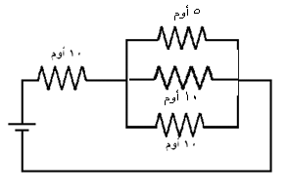
السؤال الثالث : أ) احسب قيمة المقاومة المكافئة في الشكل (10 علامات)
تم التحميل من موقع الأوائل

ب ) في الشكل المجاور أذا كان فرق الجهد بين قطبي البطارية (36 فولت )
والمقاومات مقاسة بالاوم ، احسب :-
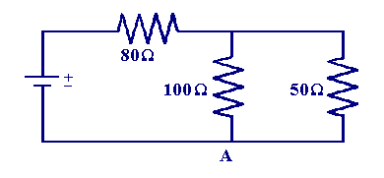
1- قراءة الاميتر :
2 أوم
4 أوم
12 أوم

2- فرق الجهد بين طرفي المقاومة (12 اوم)

السؤال الرابع : تتعرض طبقات الصخور لمؤثرات تؤدي إلى تشكيل سطح الأرض ( 8 علامات )
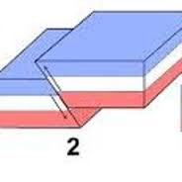
من خلال دراستك للتراكيب الجيولوجية ادرس الإشكال التالية وأجب ع الأسئلة التي تليه
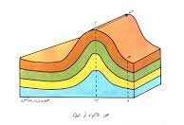
أ) ما نوع الطية المبينة في الشكل ؟
ب) ما اتجاه التقوس الطية المبينة ؟
ج) حدد أجزاء الطية على الرسمة ؟
-----------------------------------------------------------------------------------
أ) ما نوع الصدع الموضح في الشكل ؟
ب) حدد الجدار المعلق والجدار القدم ؟
ج) ما التغير الناتج عن الحركة هذا الصدع ؟
السؤال الخامس : قارن ما بين كل مما يلي (4علامات)
 | الكثافة | التركيب المعدني
القشرة القارية
القشرة المحيطية
السؤال السادس : من خلال دراستك لنظرية حركة الصفائح اجب عما يلي (18علامة)
1) اذكر نوع حركة الصفائح لكل مما يلي مع تسمية الحدود الصفائح

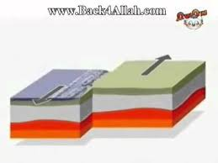
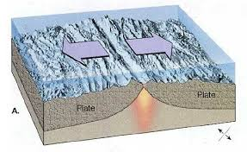
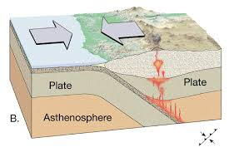

---------------------------- -------------------------- -----------------------------
---------------------------- ---------------------------- ----------------------------
2) اذكر مراحل تكون المحيط
أ) ب)
ج) د)

3) اذكر أنواع الصفائح الناتجة عن المظاهر الجيولوجية التالية مع ذكر مثال على كل مظهر
 | نوع الصفائح | مثال على كل منها
سلاسل جبلية
سلاسل جبلية بركانية
جزرا بركانية
5) اذكر الأدلة المؤيدة لانجراف القارات
1- 2-
3- 4-

مع التمنيات بالنجاح الدائم للجميع
أ. أسامة الغويري

